实验编号： 12 **四川师大《IOS》实验报告 2019** 年 **12** 月 **17** 日

**计算机科学学院** 2017 级 4 班 实验名称： 数据持久化 _

姓名：李晋_ 学号：2017110517 指导老师：__李贵洋__ 实验成绩:_____

**实**验 十二 ______数据持久化_______

1. **实验目的及要求**
2. 掌握iOS中数据持久化的使用；
3. 掌握SQLite和CoreData的原理和使用；
4. **实验要求**
5. 认真填写实验报告，要求附加部分运行界面和主要代码；
6. 对设计好的程序，检查输出是否符合预期，如有错请分析错误原因并解决；
7. **实验内容**
8. 在命令提示符下熟悉并使用SQLite命令
   1. 新建sqlite3数据库；
   2. 新建Person表；
   3. 插入新的数据；
   4. 查询数据；
9. 采用多MVC和SQLite或Core Data构造一个Person信息维护程序，要求：
   1. 可插入新数据；
   2. 可删除修改原数据；
   3. 可查询特定数据
10. **实验主要流程、基本操作或核心代码、算法片段（该部分如不够填写，请另加附页）**
11. 在命令提示符下熟悉并使用SQLite命令
    1. 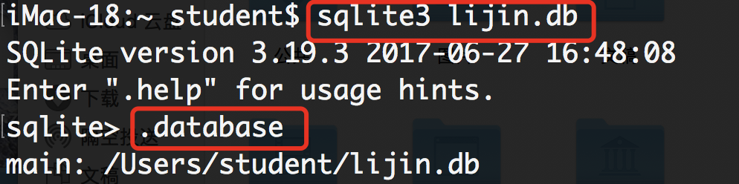新建sqlite3数据库
    2. 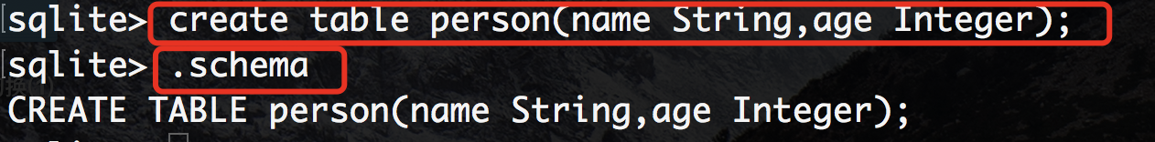新建Person表；
    3. 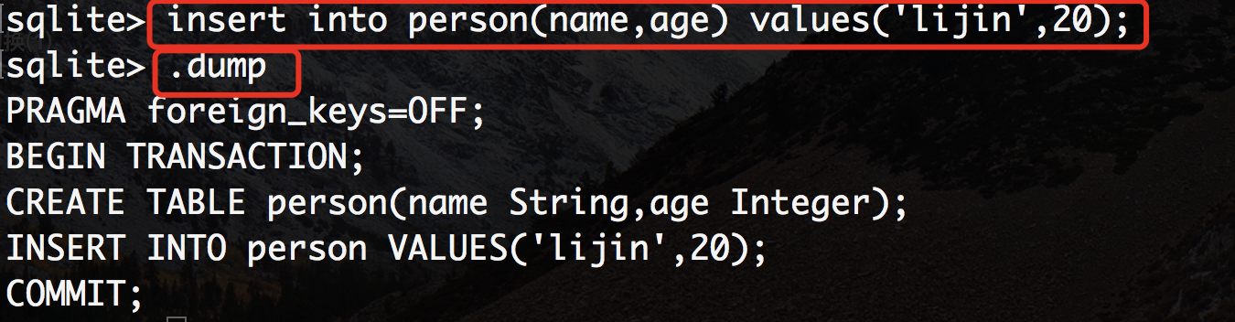插入新的数据；
    4. 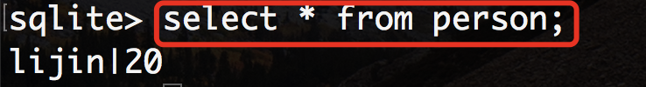查询数据；
12. 采用多MVC和Core Data构造一个Person信息维护程序，要求：
    1. 可插入新数据；
    2. 可删除修改原数据；
    3. 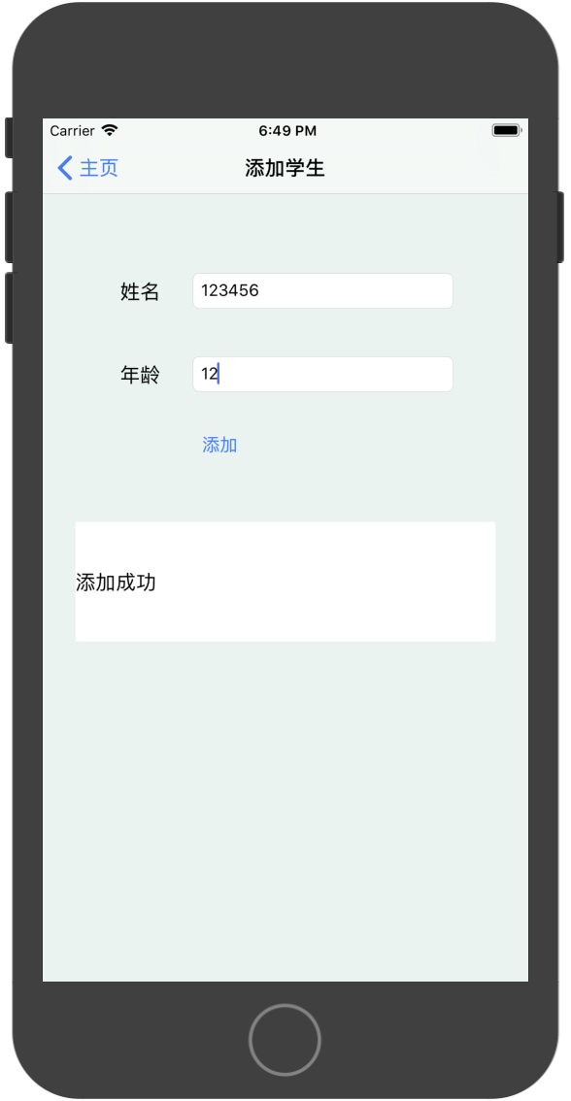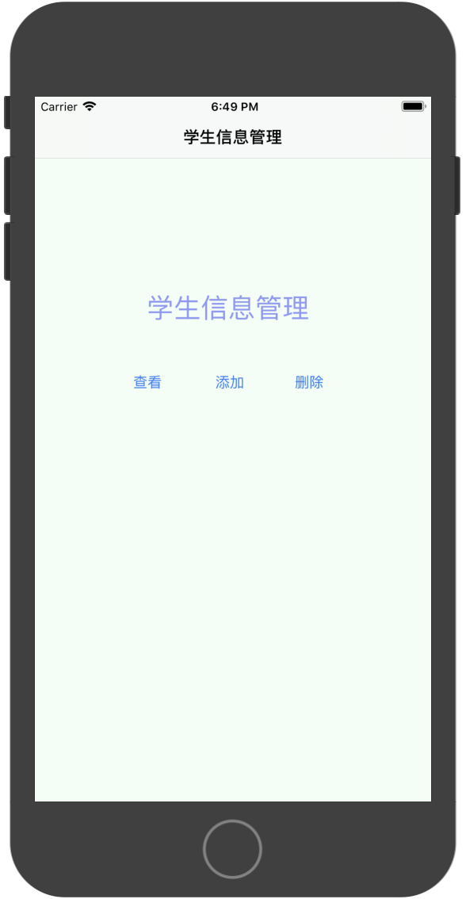可查询特定数据；

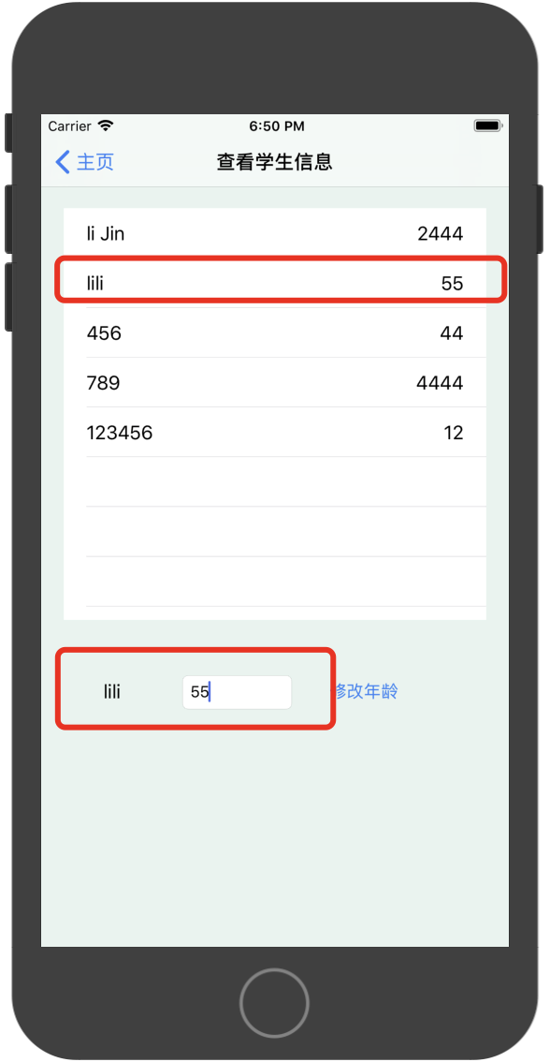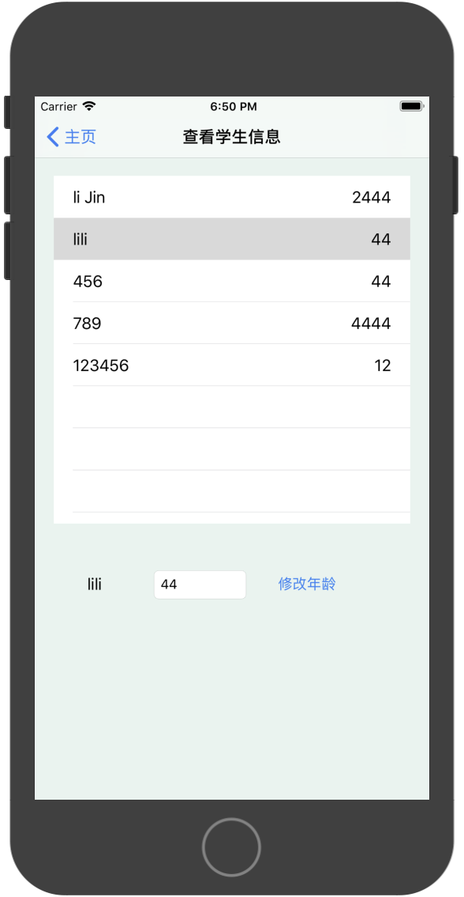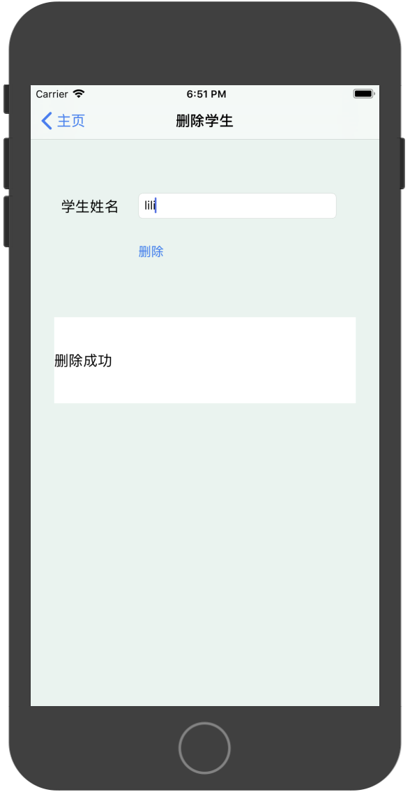

**//查看和修改**

**import** UIKit

*//111*

**import** CoreData

**class** SelectViewController: UIViewController,UITableViewDataSource,UITableViewDelegate {

**@IBOutlet** **weak** **var** tableView: UITableView!

**@IBOutlet** **weak** **var** choseLabel: UILabel!

**@IBOutlet** **weak** **var** ageLabel: UITextField!

*//222*

**var** appDelegate:AppDelegate!

**var** viewContext:NSManagedObjectContext!

*//444*

**var** persons:[Person]?

**override** **func** viewDidLoad() {

**super**.viewDidLoad()

*//333*

appDelegate = UIApplication.shared.delegate **as**? AppDelegate

viewContext = appDelegate.persistentContainer.viewContext

*//555.取对象们*

**let** fetch = NSFetchRequest<Person>(entityName: "Person")

persons = **try**? **self**.viewContext.fetch(fetch)

}

*//-----修改-------*

**@IBAction** **func** update(**_** sender: UIButton) {

**if** **let** name = choseLabel.text,**let** age = Int16(ageLabel.text!) {

**let** fetch = NSFetchRequest<Person>(entityName: "Person")

fetch.predicate = NSPredicate(format: "name = %@", name)

**let** persons = **try**? viewContext.fetch(fetch)

**for** p **in** persons!{

p.age = age

}

}

appDelegate.saveContext()

tableView.reloadData()

}

*//数据源*

**func** tableView(**_** tableView: UITableView, numberOfRowsInSection section: Int) -> Int {

**return** persons!.count

}

*//数据源*

**func** tableView(**_** tableView: UITableView, cellForRowAt indexPath: IndexPath) -> UITableViewCell {

**let** cell = tableView.dequeueReusableCell(withIdentifier: "cell")

*//666.显示对象*

cell?.textLabel?.text = persons![indexPath.row].name

cell?.detailTextLabel?.text = "\(persons![indexPath.row].age)"

**return** cell!

}

*//代理：选中时触发*

**func** tableView(**_** tableView: UITableView, didSelectRowAt indexPath: IndexPath) {

**let** cell = tableView.cellForRow(at: indexPath)

choseLabel.text = cell?.textLabel?.text

ageLabel.text = cell?.detailTextLabel?.text

}

*/\**

*// MARK: - Navigation*

*// In a storyboard-based application, you will often want to do a little preparation before navigation*

*override func prepare(for segue: UIStoryboardSegue, sender: Any?) {*

*// Get the new view controller using segue.destination.*

*// Pass the selected object to the new view controller.*

*}*

*\*/*

}

**//删除**

**import** UIKit

*//0000*

**import** CoreData

**class** DeleteViewController: UIViewController {

**@IBOutlet** **weak** **var** nameTF: UITextField!

**@IBOutlet** **weak** **var** detailTF: UILabel!

*//1111*

**var** appDelegate:AppDelegate!

*//3333*

**var** viewContext:NSManagedObjectContext!

**override** **func** viewDidLoad() {

**super**.viewDidLoad()

*//2222*

appDelegate = UIApplication.shared.delegate **as**? AppDelegate

*//4444*

viewContext = appDelegate.persistentContainer.viewContext

}

**@IBAction** **func** deleteStudent(**_** sender: UIButton) {

**let** name = nameTF.text

*//5555 设置要取的对象*

**let** fetch = NSFetchRequest<Person>(entityName: "Person")

*//6666 设置查询条件*

fetch.predicate = NSPredicate(format: "name = %@", name!)

*//7777 取出对象*

**if** **let** persons = **try**? viewContext.fetch(fetch){

**if** persons.count == 0{

detailTF.textColor = UIColor.red

detailTF.text = "删除失败"

}

**for** p **in** persons{

*//8888 删除对象*

viewContext.delete(p)

detailTF.textColor = UIColor.black

detailTF.text = "删除成功"

}

*//9999 保存修改*

appDelegate.saveContext()

}

}

*/\**

*// MARK: - Navigation*

*// In a storyboard-based application, you will often want to do a little preparation before navigation*

*override func prepare(for segue: UIStoryboardSegue, sender: Any?) {*

*// Get the new view controller using segue.destination.*

*// Pass the selected object to the new view controller.*

*}*

*\*/*

}

**//添加**

**import** UIKit

*//000.引入CoreData类*

**import** CoreData

**class** AddViewController: UIViewController {

**@IBOutlet** **weak** **var** nameTF: UITextField!

**@IBOutlet** **weak** **var** ageTF: UITextField!

**@IBOutlet** **weak** **var** messageTF: UILabel!

*//111.上下文*

**var** appDelegate: AppDelegate!

**var** viewContext: NSManagedObjectContext!

**override** **func** viewDidLoad() {

**super**.viewDidLoad()

*//222.获取上下文*

appDelegate = UIApplication.shared.delegate **as**? AppDelegate

viewContext = appDelegate.persistentContainer.viewContext

}

*//添加*

**@IBAction** **func** add(**_** sender: UIButton) {

**if** **let** name = nameTF.text,**let** age = ageTF?.text{

*//333.创建对象*

**let** person = Person(context: viewContext)

*//444.属性赋值*

person.name = name

**if** **let** ageint = Int16(age){

person.age = ageint

*//555.保存修改*

appDelegate.saveContext()

}**else**{

messageTF.textColor = UIColor.red

messageTF.text = "年龄输入不正确"

}

messageTF.textColor = UIColor.black

messageTF.text = "添加成功"

}**else**{

messageTF.textColor = UIColor.red

messageTF.text = "添加失败"

}

}

}

1. **实验结果的分析与评价（该部分如不够填写，请另加附页）**
2. 能够在命令提示符下熟悉使用SQLite命令，能够进行创建数据库，创建表，插入数据，查询数据的数据库操作
3. 再次熟悉了多MVC操作，多MVC很重要，同过prepare方法正向传参
4. 掌握的Core Data的使用，可插入新数据；可删除修改原数据；可查询特定数据；

注：实验成绩等级分为（90－100分）优，（80－89分）良，(70-79分)中，（60－69分）及格，（59分）不及格。